Советы по выбору телепередач для дошкольника
«Сейчас главное украшение стола что?» — риторически вопрошал папа дяди Федора из известного мультфильма и сам себе отвечал: «Правильно, телевизор!»
Сколько бы ни спорили о вреде и пользе сей бытовой техники, факт остается фактом: ежедневно и взрослые, и дети проводят свободное время у голубого экрана.
Не будем сегодня примыкать к дискутирующим на вышеупомянутую тему, наша цель другая: раз уж контакта «ребенок и телевизор» избежать нельзя, давайте обратим этот союз в нашу с вами пользу.

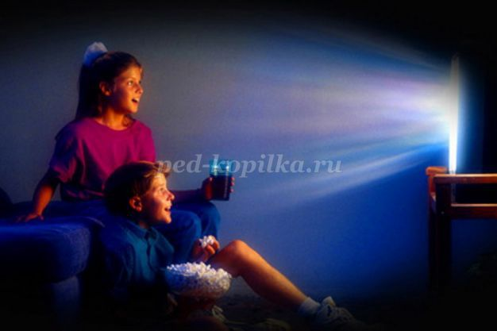
Познавательные передачи
Почаще включайте детям передачи с различными викторинами — дайте им почувствовать себя умными и значимыми!
Пусть не всегда юный эрудит ответит на все вопросы, но ведь он задумывается, а это дорогого стоит! Плюс незаметно для себя запоминает правильные ответы.
Все не только под нашим родительским контролем. Мы не одиноки — родителям помогают специалисты. Ими разработано и предложено детскому вниманию великолепное разнообразие поучительных программ на различные темы — география, литература, музыка, астрономия и др. ненавязчиво увлекайте малышей наукой, а в разговорах между собой (с подругами или с другими членами семьи) в ярких красках расписывайте достоинства таких проектов. Поверьте, маленькие ушки прекрасно улавливают вашу завуалированную рекламу!

Развлекательные передачи
Развлечение — основная функция телепередач, и львиную долю в этом занимают мультфильмы. Каждый родитель помнит свое детство и утверждает, что «в наше время...». Да, все правильно, это не конфликт поколений — несколько десятилетий назад мультфильмы действительно несли в детские массы добро, а не пошлость и глупость.
Чтобы отфильтровать полезные, добрые мультфильмы, много усилий прикладывать и не надо: нужно всего лишь внимательно читать программу телепередач. Тем более, сейчас почти везде присутствует возрастная маркировка (0+, 6+).
В заключение напомним золотое правило: нормированность нахождения перед голубым экраном. Длительность для детей 3 лет -10 минут в день, а старшим дошкольникам можно смотреть телевизор до получаса.

